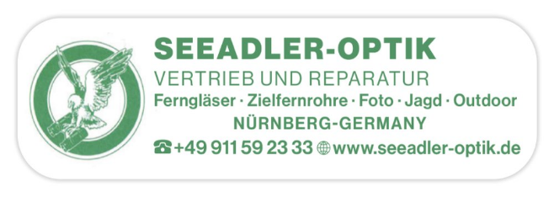
REPARATUR / SERVICE AUFTRAG
Absender KUNDE
NAME _____________________________________________________________________
Straße ____________________________________________________________________
PLZ, Ort ________________________________________ Land _____________________
E-Mail ____________________________________________________________________
Telefon ____________________________ Mobil _________________________________
PRODUKT
Fernglas Spektiv Teleskop Zielfernrohr
Hersteller
Modell / Seriennummer
Detaillierte Fehlerbeschreibung
____________________________________________________________________________________________________________________________________________________________________________________________________________________________________________________________________________________________________________________________________________________________________________________________________________________________________________________________
Aufwandspauschale für Kostenvoranschlag in Höhe von 49 € ab Nürnberg wird bei Auftragserteilung verrechnet
Zahlungswunsch: Vorauskasse
Die genauen Referenzdaten geben wir Ihnen sofort nach Erhalt Ihres Serviceauftrag bekannt. Bitte geben Sie bei Zahlung diese Referenzdaten unbedingt an, damit wir Ihre Zahlung auch zuordnen können.
Im Garantiefall reparieren wir Ihre Optik und senden sie kostenlos zurück (bitte Kopie der Rechnung / Kaufbeleg beilegen). Liegt keine Garantie vor, werden Sie separat über die Kosten informiert und müssen diese freigeben.
Die Speicherung Ihrer Daten ist zur Abwicklung des Servicefalles erforderlich. Darüber hinaus möchte Seeadler-Optik Ihre Daten zum Zwecke der Kundenbetreuung speichern. Mit ihrer Unterschrift erklären Sie sich einverstanden, dass die vorstehend gemachten Angaben von Seeadler-Optik gespeichert, verarbeitet und genutzt werden dürfen um Sie per Post, per E-Mail oder telefonisch zu Servicezwecken, zum Zwecke der Marktforschung sowie über Marktleistungen zu kontaktieren. Seeadler-Optik versichert die Daten nicht an Dritte weiterzugeben. Sie können ihre Einverständniserklärung jederzeit per E-Mail (info@seeadler-optik.de) oder per Post an Seeadler-Optik, Teutoburger Str. 8, 90491 Nürnberg, Deutschland widerrufen
Datum __________________ Unterschrift ___________________________________________________
Empfänger:
Seeadler-Optik Tel. 0911 592333
Teutoburger Str. 8 reparatur-service@seeadler-optik.de
90491 Nürnberg, Deutschland

